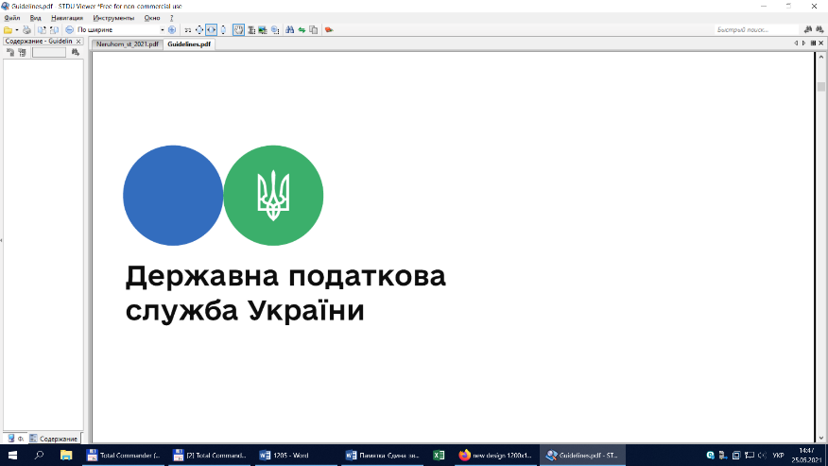

Державна податкова

служба України

Головне управління ДПС у

Дніпропетровській області

**Зміни у справлянні плати за землю, податку на нерухомість та екологічного податку**

***квітень 2022 року***



Відділ комунікацій з громадськістю управління інформаційної взаємодії Головного управління ДПС у Дніпропетровській області (території обслуговування: АНД, Індустріальний та Самарський райони м. Дніпра) інформує.

У зв’язку із прийняттям Верховною Радою України законів України від 03 березня 2022 року № 2118-ІХ «Про внесення змін до Податкового кодексу України та інших законодавчих актів України щодо особливостей оподаткування та подання звітності у період дії воєнного стану» (далі – Закон № 2118), від 15 березня 2022 року № 2120-ІХ «Про внесення змін до Податкового кодексу України та інших законодавчих актів України щодо дії норм на період дії воєнного стану» (далі – Закон № 2120), від 24 березня 2022 року № 2142-ІХ «Про внесення змін до Податкового кодексу України та інших законодавчих актів України щодо вдосконалення законодавства на період дії воєнного стану» (далі – Закон № 2142) внесено зміни в частині адміністрування окремих місцевих податків і зборів з юридичних осіб.

Так, зокрема, пункт 69 підрозділу 10 розділу ХХ Податкового кодексу України (далі – ПКУ) Законом № 2120 доповнено п.п. 69.14, яким передбачено що, тимчасово на період з 1 березня 2022 року по 31 грудня року, наступного за роком, у якому припинено або скасовано воєнний, надзвичайний стан, не нараховується та не сплачується плата за землю (земельний податок та орендна плата за земельні ділянки державної та комунальної власності) за земельні ділянки (земельні частки (паї), що розташовані на територіях, на яких ведуться (велися) бойові дії, або на територіях, тимчасово окупованих збройними формуваннями Російської Федерації, та перебувають у власності або користуванні, у тому числі на умовах оренди, фізичних або юридичних осіб, а також за земельні ділянки (земельні частки (паї), визначені обласними військовими адміністраціями як засмічені вибухонебезпечними предметами та/або на яких наявні фортифікаційні споруди.

Також п. 69 підрозділу 10 розділу ХХ ПКУ Законом № 2142 доповнено п.п. 69.22, яким визначено, що за період з 1 березня 2022 року по 31 грудня 2022 року не нараховується та не сплачується податок на нерухоме майно, відмінне від земельної ділянки, за об’єкти житлової нерухомості, у тому числі їх частки, які перебувають у власності юридичних осіб, що розташовані на територіях, на яких ведуться (велися) бойові дії, або на територіях, тимчасово окупованих збройними формуваннями Російської Федерації, та за об’єкти житлової нерухомості, що стала непридатною для проживання у зв’язку з військовою агресією Російської Федерації проти України; тимчасово на період з 1 березня 2022 року по 31 грудня 2022 року, в якому припинено або скасовано воєнний стан, введений Указом Президента України «Про введення воєнного стану в Україні» від 24 лютого 2022 року № 64/2022, затвердженим Законом України «Про затвердження Указу Президента України «Про введення воєнного стану в Україні» від 24 лютого 2022 року № 2102-ІХ, не нараховується та не сплачується податок на нерухоме майно, відмінне від земельної ділянки, за об’єкти нежитлової нерухомості, у тому числі їх частки, що розташовані на територіях, на яких ведуться (велися) бойові дії, або на територіях, тимчасово окупованих збройними формуваннями Російської Федерації. При цьому платники податків – юридичні особи протягом шести календарних місяців після місяця, в якому припинено чи скасовано воєнний стан мають право подати уточнюючу податкову декларацію, в якій відображаються зміни розміру податкового зобов’язання з податку на нерухоме майно, відмінне від земельної ділянки, за відповідний податковий період.

Зважаючи на те, що граничний термін подання податкової декларації з плати за землю та податку на нерухоме майно, відмінне від земельної ділянки, на 2022 рік припав на 21 лютого 2022 року, платники плати за землю та податку на нерухоме майно, відмінне від земельної ділянки, за відповідні Ділянки у межах визначених Територій мають право подати уточнюючі податкові декларації після офіційного оприлюднення такого переліку.

Пунктом 69.1 підрозділу 10 розділу XX ПКУ з урахуванням змін, внесених Законом № 2142, передбачено, що у випадку відсутності у платника податків можливості своєчасно виконати свій податковий обов’язок, зокрема **щодо дотримання термінів сплати податків та зборів, подання звітності,** у тому числі звітності, передбаченої п. 46.2 ст. 46 ПКУ, реєстрації у відповідних реєстрах податкових або акцизних накладних, розрахунків коригування, подання електронних документів, що містять дані про фактичні залишки пального та обсяг обігу пального або спирту етилового тощо, платники податків звільняються від передбаченої ПКУ відповідальності з обов’язковим виконанням таких обов’язків протягом шести місяців після припинення або скасування воєнного стану в Україні.

Крім того, Законом № 2142 п.п. 69.16 п. 69 підрозділу 10 розділу ХХ ПКУ викладено у новій редакції, відповідно до якого тимчасово, з 1 січня 2022 по 31 грудня року, в якому припинено чи скасовано воєнний стан, введений Указом Президента України «Про введення воєнного стану в Україні» від 24 лютого 2022 року № 64/2022, затвердженим Законом України «Про затвердження Указу Президента України «Про введення воєнного стану в Україні» від 24 лютого 2022 року № 2102-ІХ, не нараховується та не сплачується **екологічний податок** платниками цього податку, зареєстрованими (взятими на облік) за місцем розміщення стаціонарних джерел забруднення, за утворення радіоактивних відходів та тимчасове зберігання радіоактивних відходів на територіях, на яких ведуться (велися) бойові дії, та на територіях, тимчасово окупованих збройними формуваннями Російської Федерації.

**Перелік територій, на яких ведуться (велися) бойові дії або тимчасово окупованих збройними формуваннями Російської Федерації, визначається Кабінетом Міністрів України.**

**2**

**7**



**4**

**5**



**6**

**3**